Commercieel vertrouwelijk

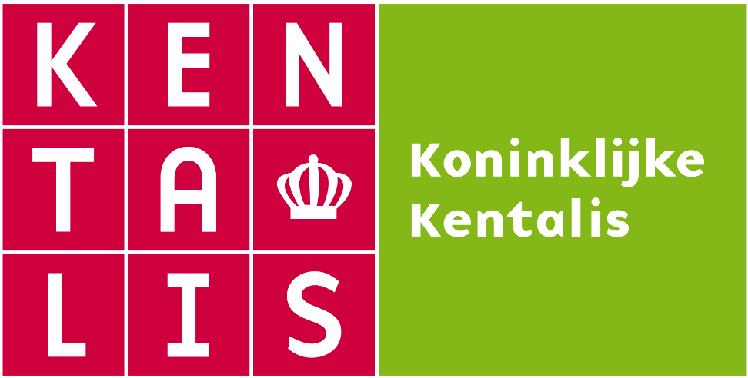

Marktconsultatiedocument
voor afvaldienstverlening
ten behoeve van
Koninklijke Kentalis

Status : Versie 0.1
Uitgevoerd door : Koninklijke Kentalis, Viviane Lambermont
Datum : 22 augustus 2024
Kenmerk : Kentalis-VL-AF-2024
Inhoudsopgave
1. INLEIDING 3
1.1 Algemeen 3
1.2 Beschrijving van Koninklijke Kentalis 3
2. Beschrijving en doel van de marktconsultatie 5
2.1 Scope 5
2.2 Huidige situatie 5
2.3 Gewenste situatie 5
2.4 Doel marktconsultatie 5
2.5 Vraagstelling 6
3. PROCEDURE 7
3.1 Vorm van marktconsultatie 7
3.2 Voorbehoud 7
3.3 Planning 8
3.4 Gelegenheid tot stellen van vragen 8
3.5 Contactpersonen 8
BIJLAGE 1 VRAGENLIJST MARKTCONSULTATIE 10

INLEIDING

Algemeen
Dit document betreft de marktconsultatie voor een dienstverlener voor afvalverwerking voor Koninklijke Kentalis met kenmerk Kentalis-VL-AF-2024.

De marktconsultatie is bedoeld om informatie uit te wisselen met belanghebbende partijen voor een mogelijke aanbesteding. Dit is dus geen aanbesteding.

Door middel van deze marktconsultatie wenst Koninklijke Kentalis:
- Inzicht te krijgen in de mogelijkheden en onmogelijkheden van de markt ter voorbereiding op een Europese aanbesteding.
- Mogelijke oplossingen voor Koninklijke Kentalis binnen haar kaders en uitgangspunten voor activiteiten, verantwoordelijkheden en strategie van de organisatie.
- Kosten en eventueel schaalvoordeel inzichtelijk maken.

Beschrijving van Koninklijke Kentalis
Koninklijke Kentalis is er voor kinderen, jongeren en volwassenen die moeite hebben met horen en communiceren doordat ze:
- doof of slechthorend zijn;
- doofblind zijn;
- ernstige communicatieproblemen hebben (TOS of autisme met spraaktaalstoornissen);
- soms in combinatie met een verstandelijke beperking, motorische problemen of psychiatrische problemen.
Ook ondersteunt Koninklijke Kentalis de omgeving van cliënten en leerlingen, waaronder ouders en verzorgers, scholen, huisartsen, logopedisten, consultatiebureaus, kinderdagverblijven en andere zorg- en onderwijsorganisaties.

Koninklijke Kentalis is een landelijk werkende en gevestigde organisatie en biedt begeleiding, behandeling, onderwijs en onderzoek op locaties verspreid over heel Nederland. Koninklijke Kentalis hanteert de volgende missie en kernwaarden”, die in alle organisatieonderdelen de leidraad vormen:
“Communicatie maakt het leven. Als voor mensen horen of communiceren niet vanzelfsprekend is, maakt Koninklijke Kentalis de beste communicatiemogelijkheden toegankelijk. Altijd samen met de leerling/cliënt en passend bij hun talenten. Doel is dat zij op eigen wijze hun leven kunnen inrichten en deelnemen aan de maatschappij.

Aantal medewerkers
De organisatie telt totaal: circa 5.000 medewerkers. Daarvan zijn 2.000 medewerkers werkzaam binnen onderwijs. Zorg en overige organisatieonderdelen tellen samen ongeveer 3.000 medewerkers.

Aantal locaties (onderwijs, zorg en overige afdelingen)
De huidige locaties van Koninklijke Kentalis zijn gelegen in heel Nederland. De locaties zijn gelegen in, onder meer, de volgende woonplaatsen / gemeenten:
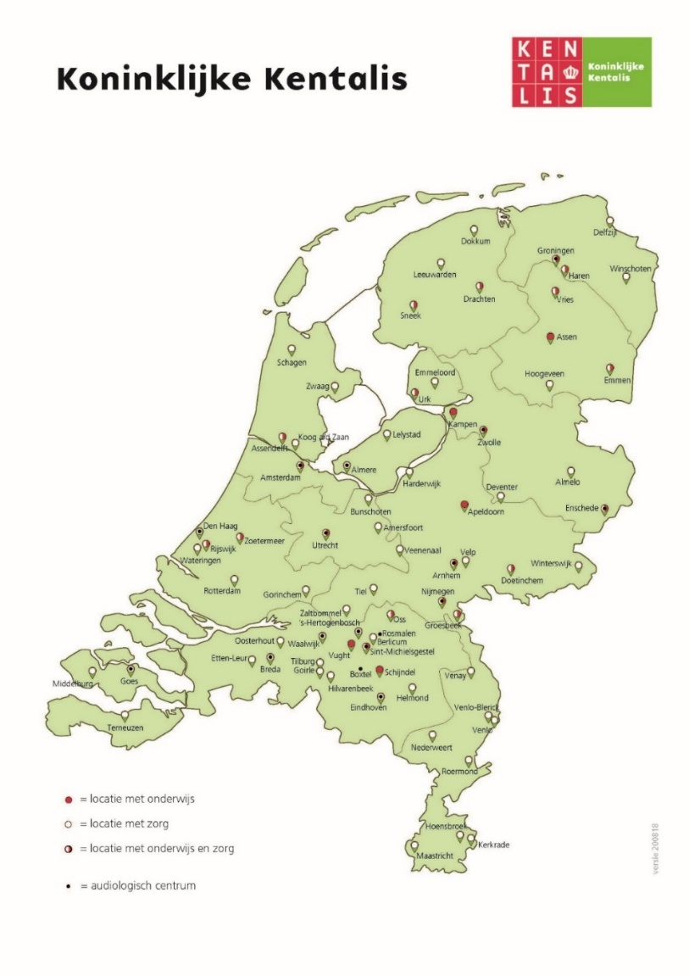
Meer informatie over Kentalis wordt gegeven op www.kentalis.nl.

Beschrijving en doel van de marktconsultatie

Scope
Kentalis is voornemens om een aanbesteding te starten voor een dienstverlener voor afvalverwijdering- en verwerking. Onder de mogelijke scope van de voorgenomen aanbesteding vallen onder andere (maar niet gelimiteerd tot) de volgende diensten en producten:

- Ophalen/ inzamelen en verwerken van verschillende soorten bedrijfsreststoffen en gevaarlijke stoffen.
- Huur/levering van afval(rol)containers ten behoeve van (onder andere, maar niet gelimiteerd tot) GFT, PMD, Restafval, SZA, KGA, KCA, hout en vertrouwelijk papier,
- Ophalen/afvoeren van: Afval/Restafval, Bouw & sloop, Gevaarlijk afval, GFT, Glas, Hout, Non Ferro, Overig, Papier/Karton, PD, PMD, Puin, Swill, Vertrouwelijk papier, Vetten.
- Afvalverwijderingsproducten zoals afvalbakken, passend bij bovenstaande genoemde mogelijke afvalstromen.

Huidige situatie
Kentalis heeft een overeenkomst met 1 afvalleverancier voor de dienstverlening op het gebied van afvalinzameling en afvalverwerking. Deze overeenkomst is op heel Kentalis van toepassing. De overeenkomst loopt af op 31-12-2025.

Op dit moment heeft Kentalis nog geen beleid op het gebied van afvalinzameling en/of - verwerking.

Gewenste situatie
Kentalis wenst een raamovereenkomst af te sluiten met één of meerdere leveranciers via een Europese Openbare aanbesteding.

Kentalis wenst een overeenkomst af te sluiten met een partij waarbij er sprake is van single point of contract, waarbij prijzen transparant zijn en volgens vast gestelde indexering mogen worden verhoogd.

Doel marktconsultatie
Kentalis heeft als doel van deze marktconsultatie om kennis te krijgen van de huidige markt en ontwikkelingen daarin. Kentalis is bezig met het schrijven van een intern beleid over afvalinzameling. Met behulp van deze marktconsultatie hoopt Kentalis een beleid te schrijven wat aansluit bij de markt en bijbehorende ontwikkelingen.

Dit beleid zal ook uitgewerkt worden in de komende aanbesteding.

Vraagstelling
In de marktconsultatie komen verschillende onderwerpen aan bod. Enkele voorbeelden hiervan zijn:
- nagaan of de opdracht haalbaar is;
- nagaan wat de huidige en toekomstige ontwikkelingen in de markt zijn;
- nagaan of er innovatieve oplossingen zijn voor de afvalinzameling en afvalscheiding;
- vroegtijdig marktpartijen te betrekken bij en te interesseren in de mogelijke aanbesteding;
- de eigen uitgangspunten en aannames te toetsen;
- eigen ideeën en oplossingsrichtingen te toetsen;
- inzicht te verkrijgen in beschikbare ervaring en het marktaanbod op het gebied van consolidatie van wet- en regelgeving;
- een beeld te krijgen van visies, suggesties en ideeën van marktpartijen.

3. PROCEDURE
In dit hoofdstuk is de procedure betreffende de marktconsultatie beschreven. Koninklijke Kentalis vraagt geïnteresseerde via deze procedure hun interesse voor de marktconsultatie te laten blijken.

3.1 Vorm van marktconsultatie
Koninklijke Kentalis heeft ervoor gekozen om gebruik te maken van een open marktconsultatie die schriftelijk via een vragenlijst plaatsvindt. De beantwoording van de vragenlijst (bijlage 1) en alle overige informatie kan deelnemer uploaden in Tenderned. Deelnemer wordt gevraagd de antwoorden op de vragenlijst in te vullen.

Naar aanleiding van de ontvangen reacties uit de marktconsultatie maakt Koninklijke Kentalis een selectie uit de aanmeldingen om deze partijen uitnodigen voor een verdiepingsgesprek. Partijen ontvangen in dat geval een uitnodiging voor het voeren van het verdiepingsgesprek. Partijen die niet geïnteresseerd zijn in een verdiepingsgesprek kunnen dit op hun vragenlijst aangegeven.

De marktconsultatie is geen onderdeel van een aanbestedingsprocedure en is voor Kentalis en de marktpartijen geheel vrijblijvend. De resultaten uit de consultatie worden vastgelegd in een openbaar verslag. Dit verslag wordt als bijlage bij de aanbesteding in Tenderned gepubliceerd. Eventuele bedrijfseconomische informatie die vertrouwelijk is zal hieruit verwijderd blijven. Indien u vertrouwelijke informatie opneemt, kunt u dit aangeven op de ingevulde vragenlijst.

Er kunnen geen rechten worden ontleend aan de informatie die door de marktpartijen en Koninklijk Kentalis zijn verstrekt in de marktconsultatie. Daarnaast is het van belang te weten dat informatie uit deze marktconsultatie kan afwijken van informatie die later in het kader van een aanbesteding wordt verstrekt.

Publicatie en gelijke informatie
Alle partijen hebben toegang tot dezelfde informatie. De publicatie en eventuele bijbehorende documenten, de eventuele nota van inlichtingen en het eindverslag worden geplaatst op Tenderned. Bij een eventuele aanbesteding worden deze bovengenoemde documenten met alle gegadigden gedeeld. Alle in deze publicatie opgenomen bepalingen blijven onverminderd van toepassing en zijn op te vragen via www.tenderned.nl.

3.2 Voorbehoud
Voorafgaand wil Koninklijke Kentalis de voorwaarden benadrukken die op deze consultatie van toepassing zijn en die bij deelname automatisch door betrokkene(n) worden geaccepteerd:
- Er worden op geen enkele wijze kosten verbonden aan of vergoedt voor deelname deze marktconsultatie.
- Opdrachtgever behoudt zich het recht voor om:
- Geen vervolg te geven aan deze marktconsultatie;
- Niet over te gaan tot aankoop of aanbestedingsprocedure;
- Afhankelijk van deze consultatie een voor hem juiste en passende
inkoopstrategie te kiezen én
- geanonimiseerde informatie openbaar te maken met als doel dat alle partijen
toegang hebben tot dezelfde informatie.

De meerwaarde voor partijen die deelnemen aan deze marktconsultatie is dat het verdere inkoop of aanbestedingsproces gebaseerd is op mark representatieve condities, niet op het verkrijgen van een voorsprong in informatie of relatie.

3.3 Planning
De planning die wordt gehanteerd is opgenomen in Tenderned onder het tabblad ‘termijnen’.

3.4 Gelegenheid tot stellen van vragen
Alle geïnteresseerde hebben de mogelijkheid om vragen te stellen. Vragen en/of opmerkingen kunnen alleen middels de Tenderned “Vraag & Antwoord” module worden ingediend uiterlijk tot het in de planning vermelde datum en tijdstip.

3.5 Contactpersonen
 | Koninklijke Kentalis
Procesbegeleider | Viviane Lambermont | Functie | Strategisch Inkoper
Telefoonnummer | 06 82 51 17 22 | E-mailadres | Via de berichtenmodule op Tenderned

Tenderned | Voor technische vragen over het aanbestedingsplatform*
Contactpersoon | Servicedesk Tenderned | Telefoonnummer | 0800 836 33 76

* Bijvoorbeeld als het u niet lukt in te loggen of documenten in te dienen.

Koninklijke Kentalis verzoekt deelnemers om tijdens de marktconsultatie procedure alleen rechtstreeks contact op nemen met bovengenoemde contactpersonen en geen andere medewerkers van Koninklijke Kentalis te benaderen met betrekking tot deze marktconsultatie.

BIJLAGE 1 VRAGENLIJST MARKTCONSULTATIE

Naam
Functie
Onderneming
Telefoonnummer
e-mail adres
Opmerkingen

Nr. | Vraag | Antwoord
SCOPE
 | De scope, zoals gedefinieerd in dit document, is hoe Kentalis momenteel de in te kopen producten en dienstverlening voor zich ziet. Is het realistisch om deze diensten samen te voegen in 1 opdracht? En kunt u dit bieden? Zo nee, welke niet en waarom niet?
 | Zijn er, volgens u, specifieke diensten of producten die in de scope missen welke makkelijk tot combinatievoordelen zouden leiden voor Kentalis of u als leverancier, dan wel beide? Zo ja, zou u dat nader willen omschrijven en de voorwaarden voor het behalen van deze voordelen willen specificeren?
 | Kentalis heeft een aantal eigen containers (ondergrondse in Eindhoven en Sint Michielsgestel en een perscontainer bij de Enkschool, te Zwolle. Welke dienstverlening kunnen jullie hierbij bieden?
 | Op meerdere locaties heeft Kentalis de afvalstroom, incontinentiemateriaal. Op dit moment worden deze of bij het restafval gegooid of in een aparte luiercontainer. Welk advies kunt u ons geven wat betreft het scheiden van deze luiers en het ophalen/verwerken van de luiers?
PERCEELINDELING
 | Hoe kijkt u tegen perceelverdeling aan in relatie tot de spreiding van onze locaties en de daarbij behorende aanrijdafstanden? Welke constructie (1 of meerdere percelen) zal voor u sneller of minder snel aanleiding zijn om in te schrijven? Ziet u, naast een geografische verdeling van de opdracht, nog een andere manier om de opdracht in percelen te verdelen? Bijvoorbeeld o.b.v. afvalstroom.
 | Hoe kijkt u tegen perceelverdeling aan in relatie duurzaamheid? Denk hier aan schaalgrootte en daarvan de voor-/nadelen. Welke constructie geeft voor u sneller of minder snel aanleiding zijn om in te schrijven?
Momenteel hebben wij een landelijk dekkend contract; een leverancier levert op al onze locaties de afgesproken dienstverlening. In het kader van duurzaamheid en MVO denken wij na over een perceelverdeling.
Kunt u aangeven wat de voor- en nadelen zijn van perceelverdeling van onze locaties?
INNOVATIE, TRENDS EN ONTWIKKELING
 | Kunt u, in relatie tot de branche, voorbeelden geven van (technologische) ontwikkelingen en trends die een positieve impact zouden kunnen hebben op de beleving van de leerlingen, cliënten en/ of medewerkers van Kentalis?
 | Kunt u aangeven welke soort dienstverlening u Kentalis adviseert m.b.t. afvalscheiding passend bij onze scholen en zorg locaties en bijbehorende afvalstromen? En worden deze stromen daadwerkelijk apart verwerkt?
 | Wat zijn voor Kentalis de voor- en nadelen van het toepassen van een voor- of nascheiding ?
 | Welk manier van voorlichting kunt u aanbieden om onze medewerkers mee te nemen in de keuzes die gemaakt worden op het gebied van afval scheiding?
DUURZAAMHEID
 | Kentalis heeft de ambitie om te voldoen aan de duurzaamheidsdoelen zoals beschreven in de Green Deal Duurzame Zorg. Kunt u aangeven welke dienstverlening u zou kunnen beiden die zou kunnen bijdragen aan het behalen van de duurzaamheidsambitie? Ziet u daarin een samenwerking met de keten (bv catering, schoonmaak en sanitaire supplier) en hoe zou die samenwerking eruit kunnen zien?
Kunt u aangeven in welke mate op het onderwerp ‘duurzaamheid binnen het leverproces’
onderscheidend vermogen in de markt kan zitten?
 | Welke maatregelen heeft u doorgevoerd of gaat u doorvoeren om de CO2 uitstoot door uw wagenpark te verminderen? Denk aan aantal ritten en het verduurzamen van de vrachtwagens.
AANBESTEDING
 | Wat voor een soort management rapportage kunt u leveren en welke informatie wordt hierin opgenomen?
 | Welke KPI’s zijn passend bij deze dienstverlening en hoe kunnen we deze het beste meetbaar maken?
 | Hoe lang denkt u nodig te hebben voor de implementatie? En wat hebt u hiervoor nodig om een goede implementatie te kunnen uitvoeren?
 | Kunt u aangeven wat volgens u passende gunningscriteria zijn waarop uw dienstverlening kwalitatief onderscheid kan maken ten aanzien van uw concurrenten?
 | Kunt u aangeven welke ontwikkelingen (bv. geopolitiek of wetgeving) u ziet welke binnen nu en drie jaar impact zal hebben op de prijs, en kunt u uitleggen waarom dat een impact op de prijs heeft en welke impact dat in procenten (bandbreedte) is?
 | Welke eisen zou Kentalis zeker moeten stellen t.a.v. de kwaliteit van de gevraagde dienstverlening?
 | Welke eisen zou Kentalis niet moeten stellen t.a.v. de kwaliteit van de gevraagde dienstverlening?
 | Welke wensen zou Kentalis zeker moeten stellen t.a.v. de kwaliteit van de gevraagde dienstverlening?
 | Welke wensen zou Kentalis niet moeten stellen t.a.v. de kwaliteit van de gevraagde dienstverlening?

